Fotobiografia, Tereza Coelho (2004)
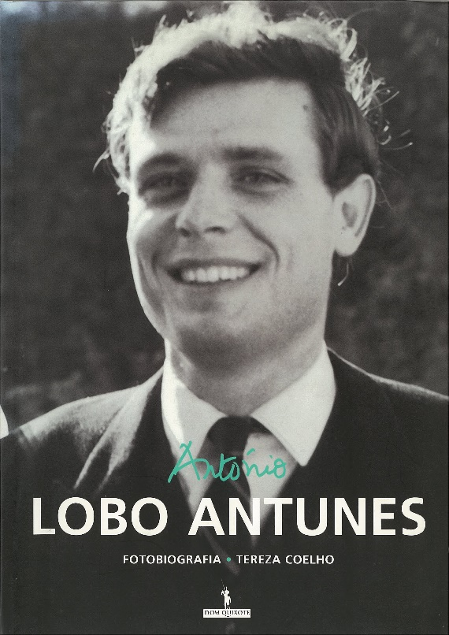

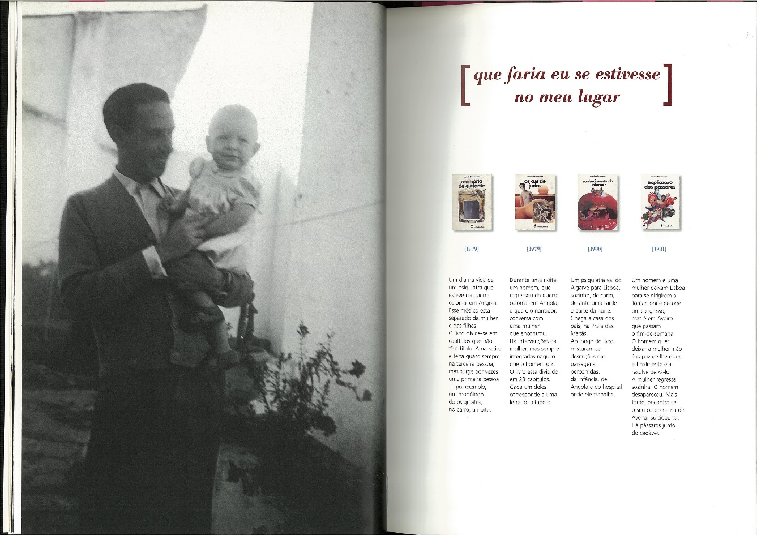
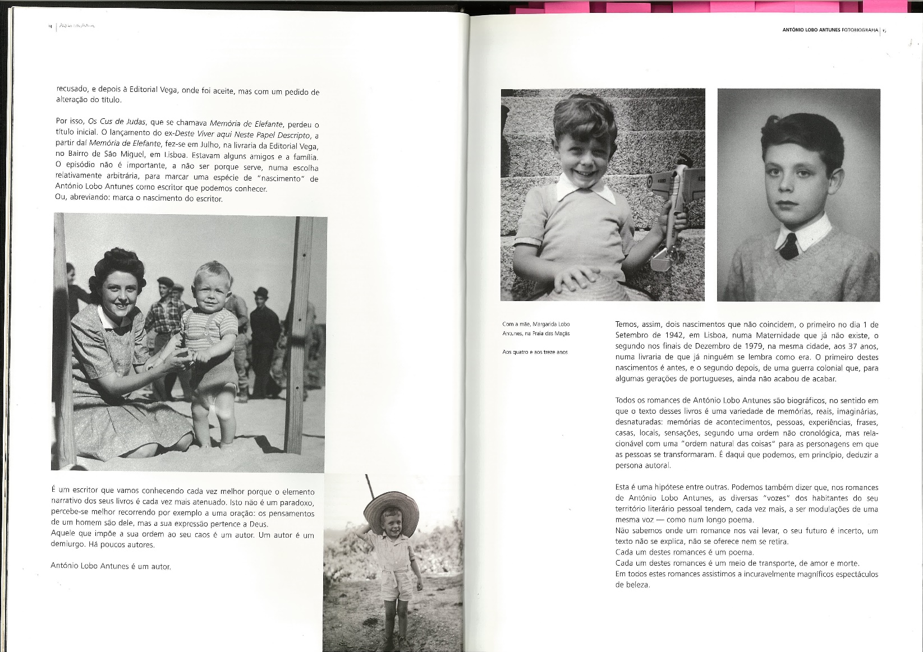

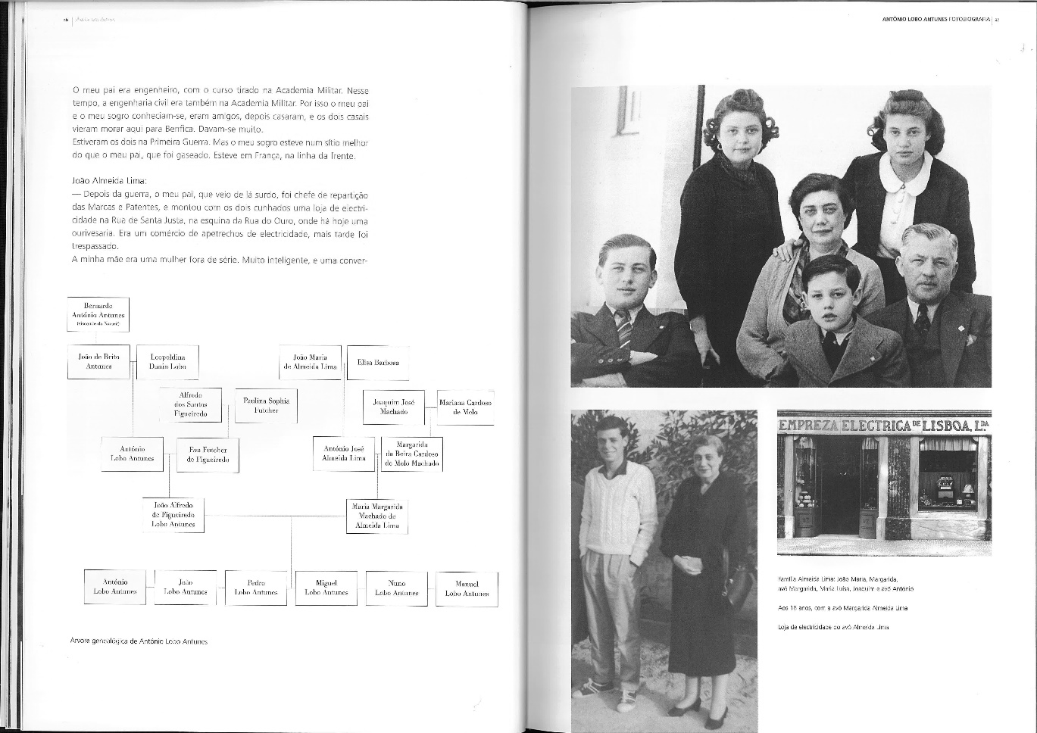

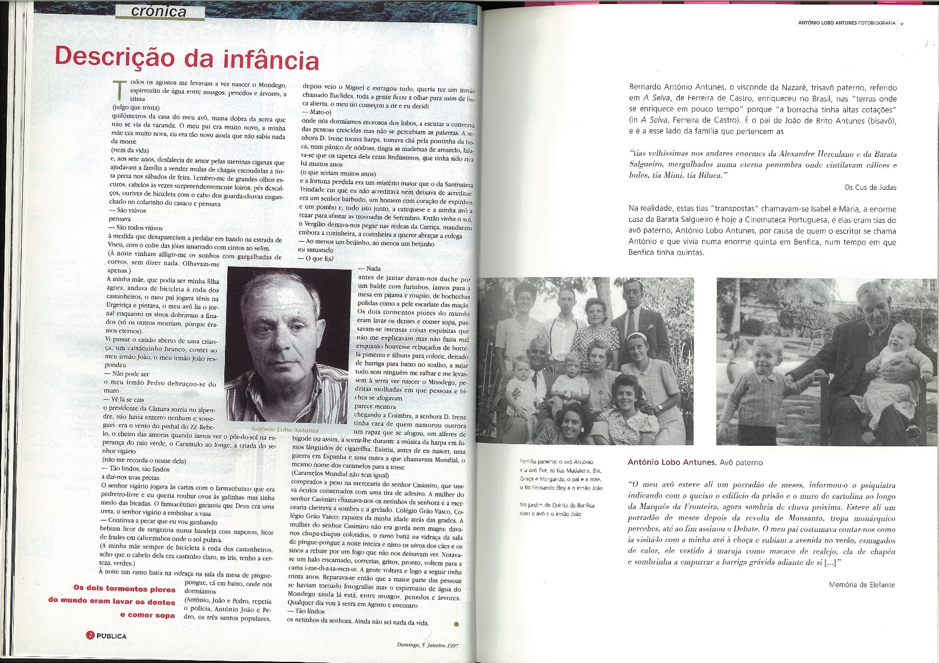

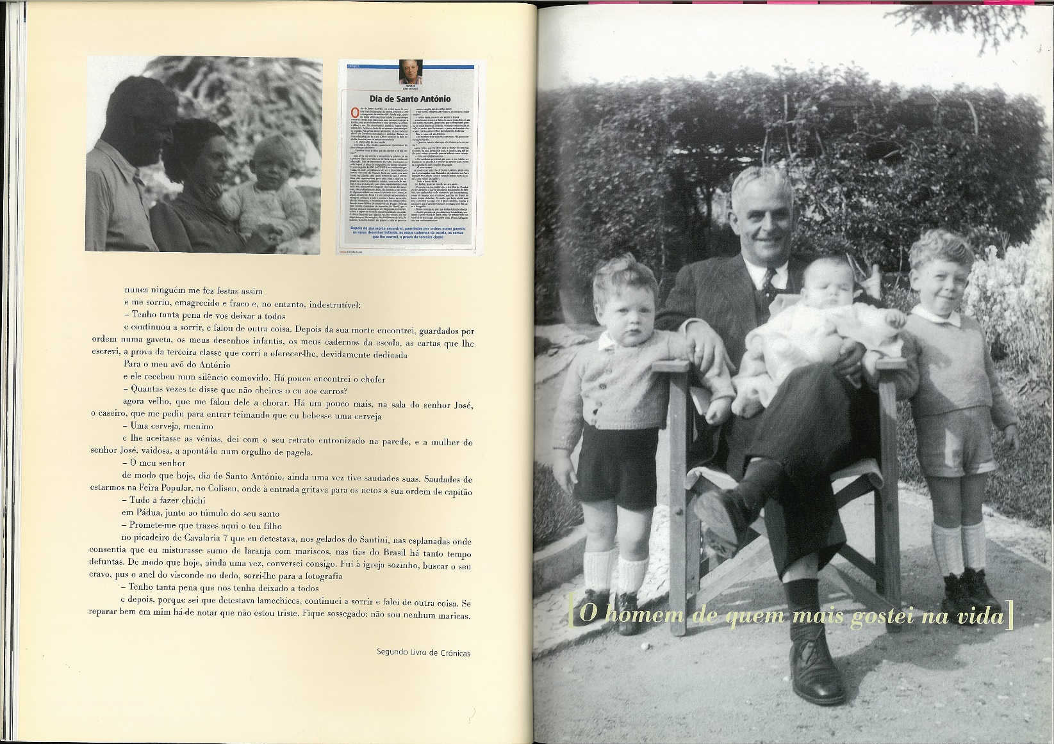
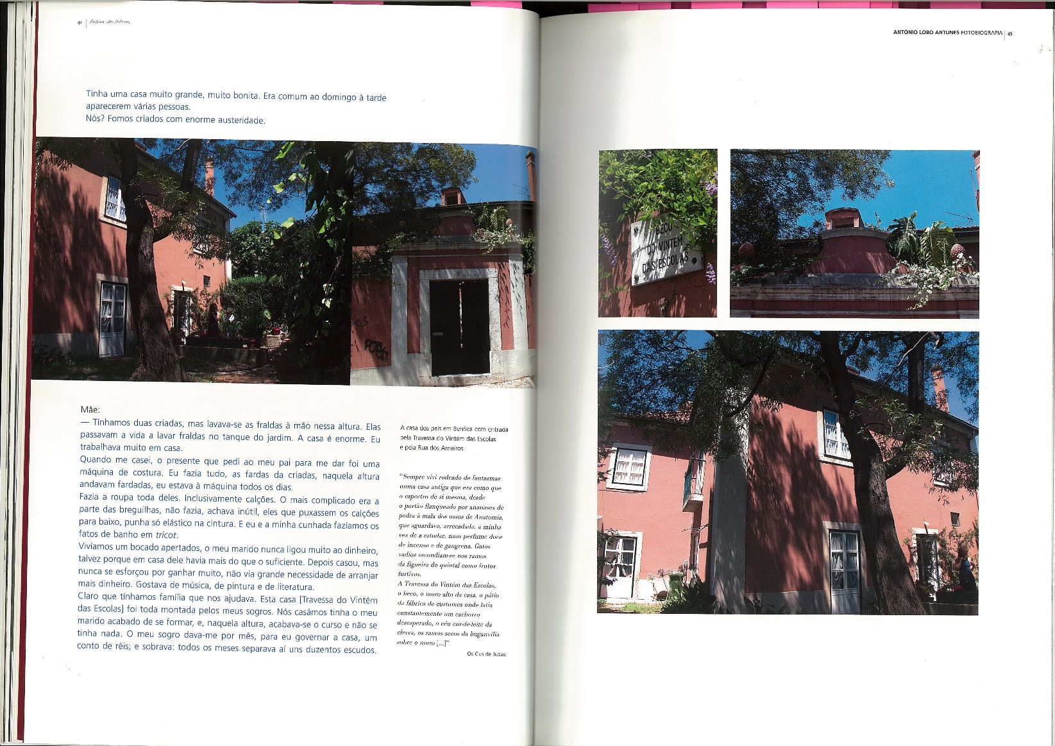
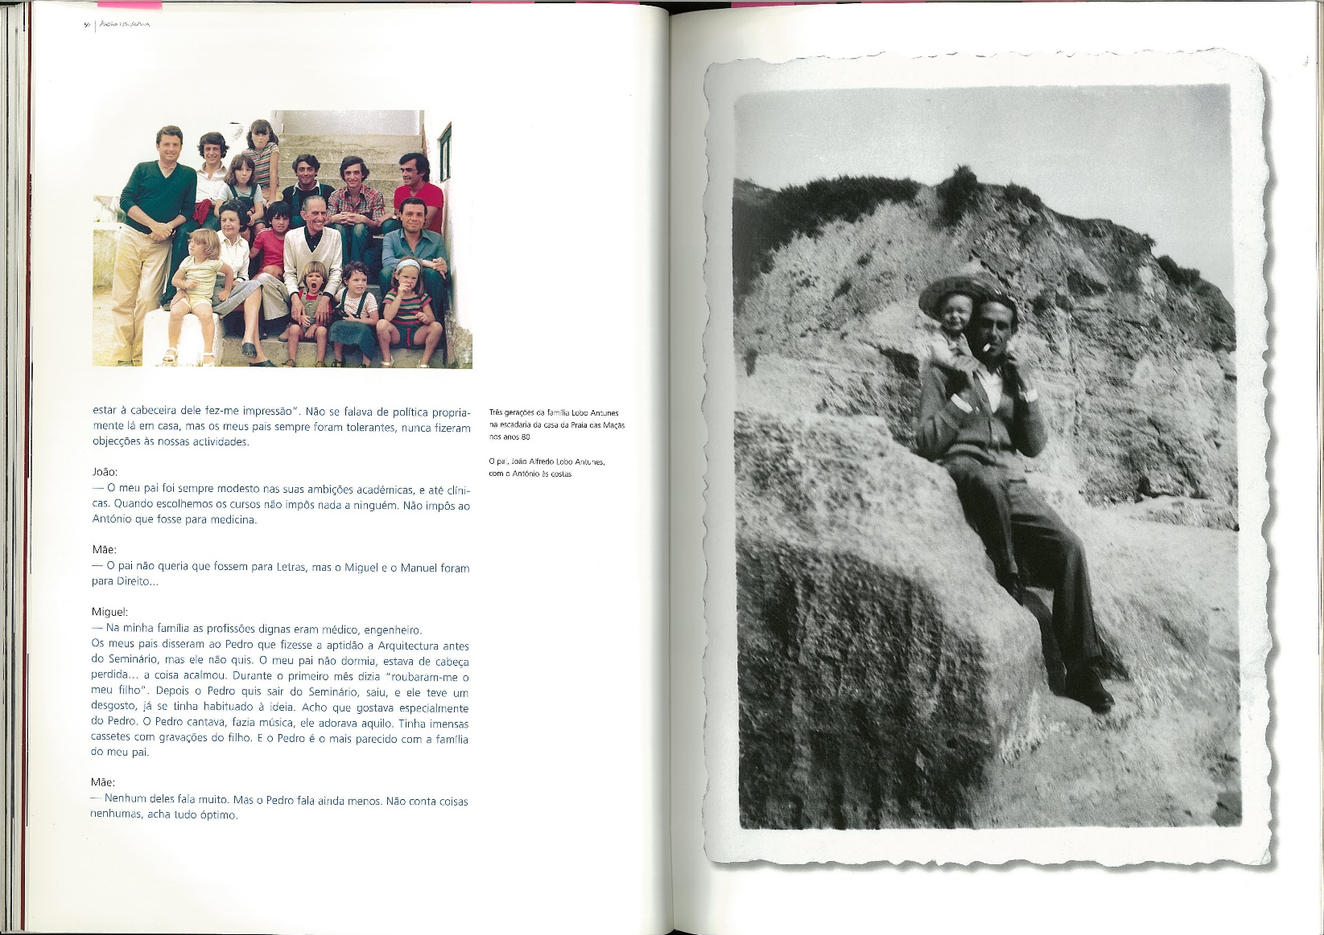
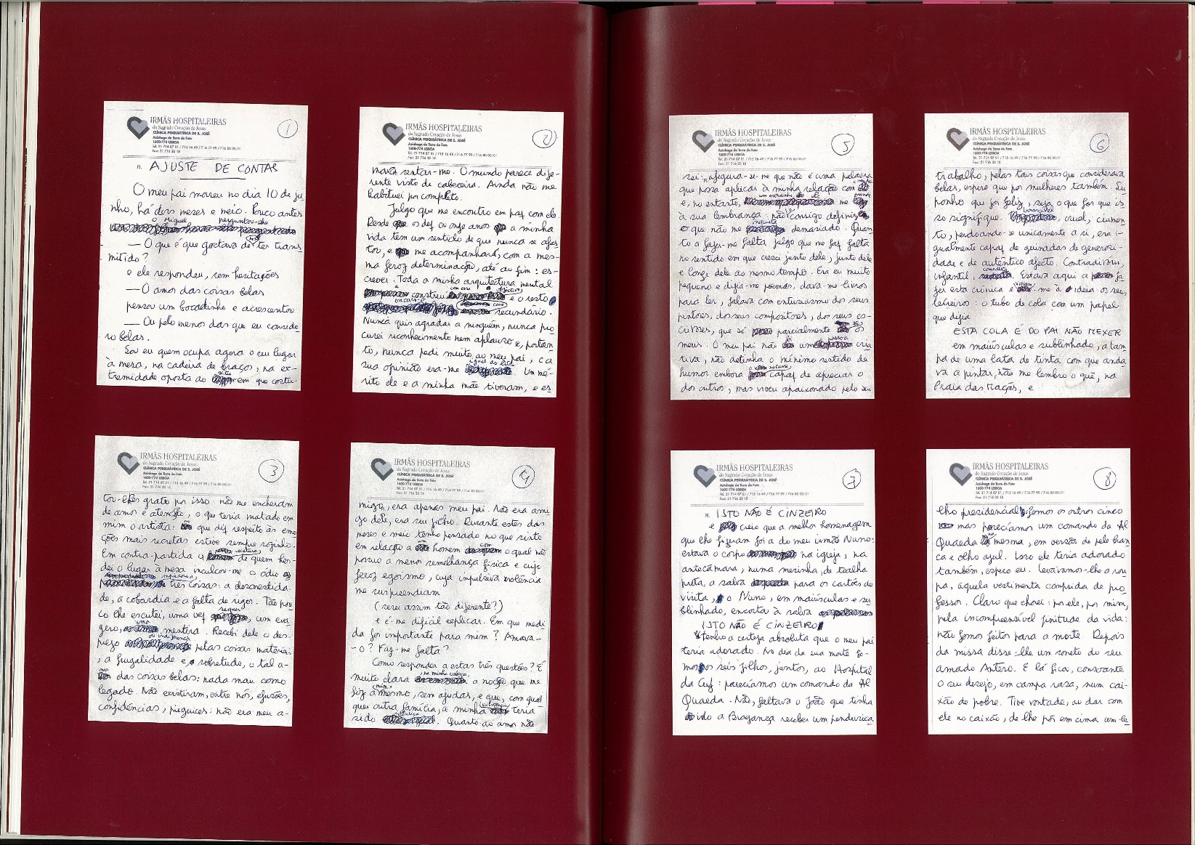
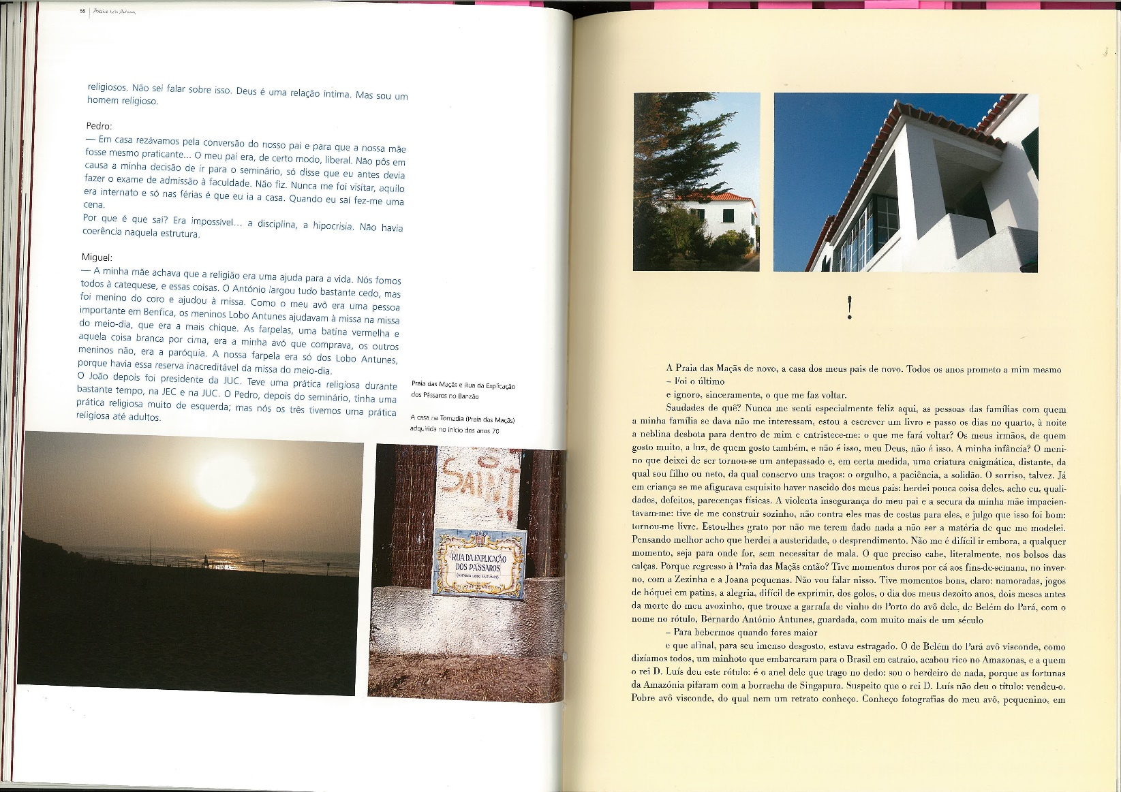
(Crónica «!» in Visão 11/9/2003)
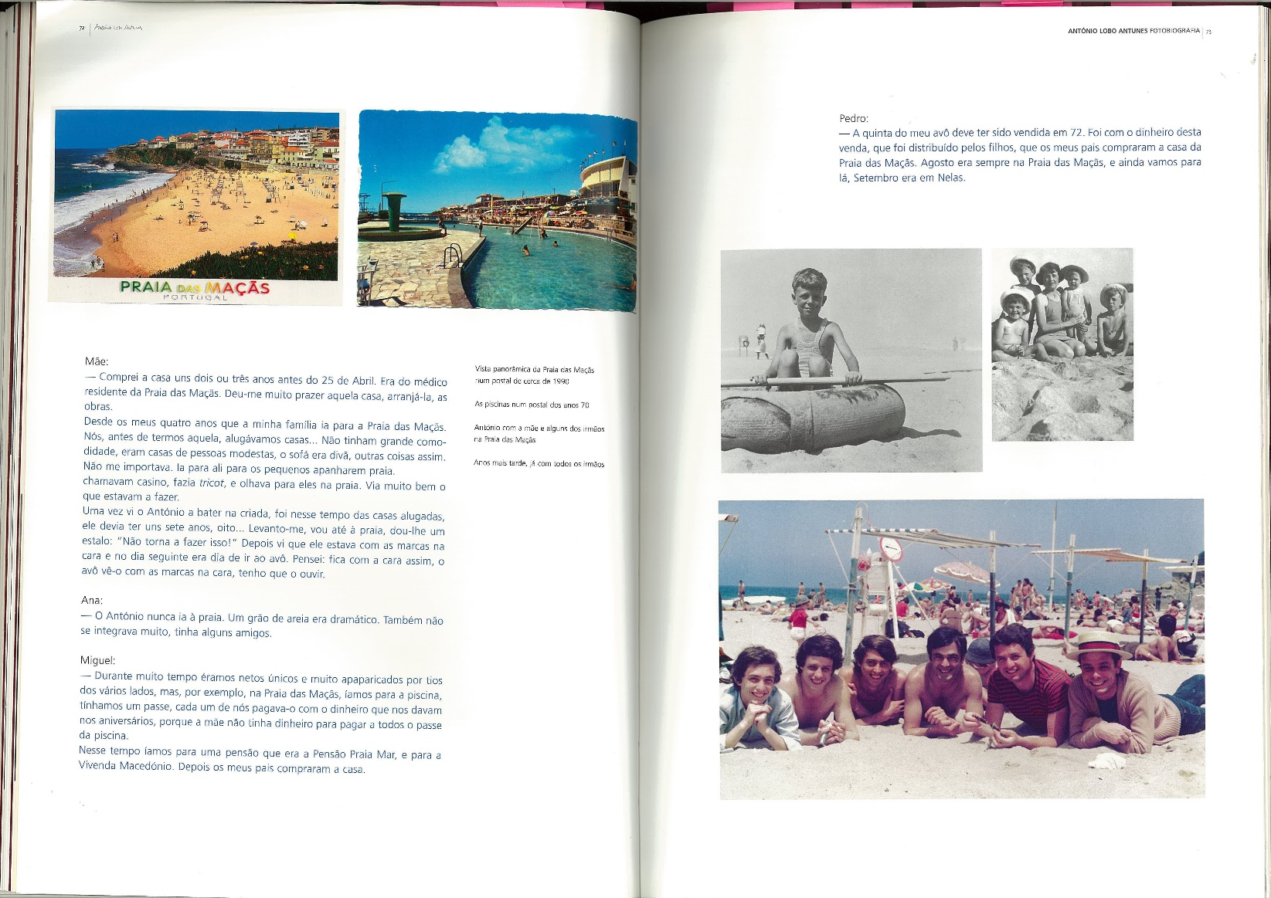
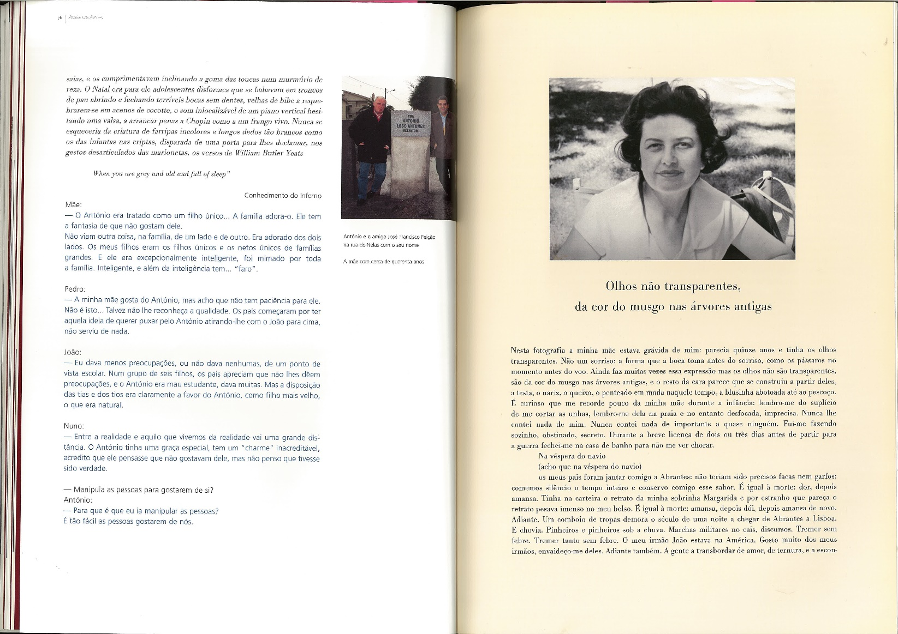
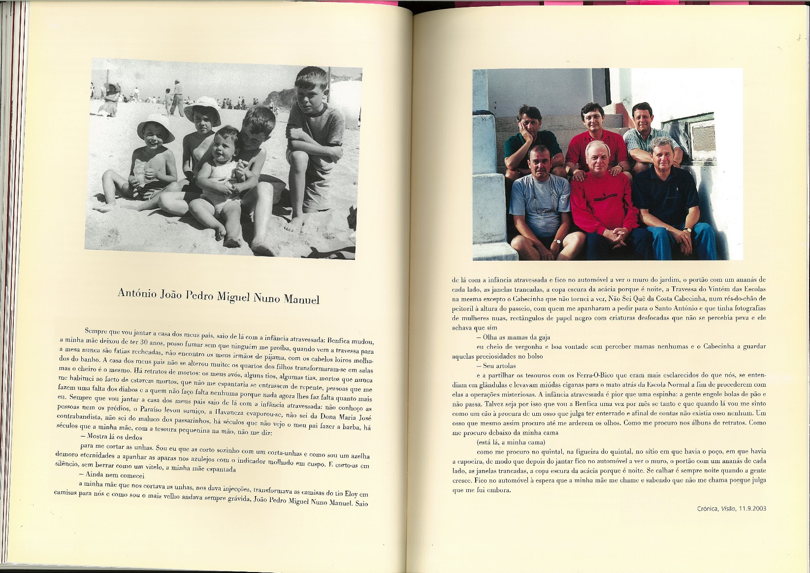
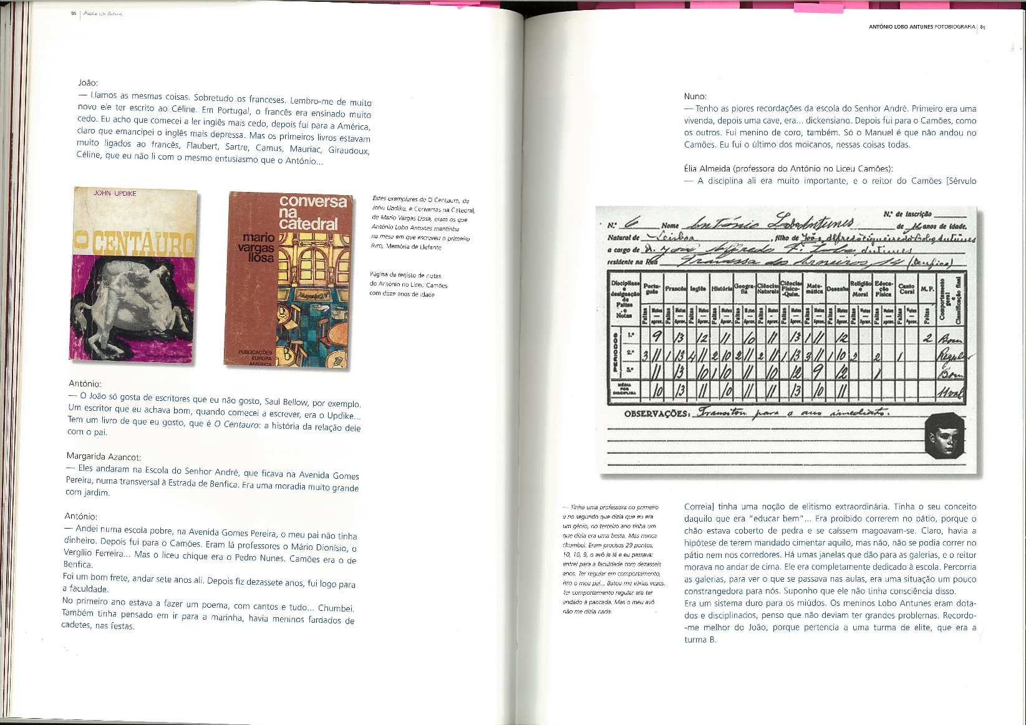

Registo de notas (final do ano letivo) – Liceu Camões (com 12 anos de idade – 1955)
(António: Mas todos os meus irmãos eram da Ação Católica, eram alunos de quadro de honra, eram tudo. Eu era um desgraçado. E na faculdade, diziam: o Lobo Antunes tem dois filhos, um é bom, o outro… O outro era eu. (…) eu não sabia nada e eles tinham que me reprovar. Ia para os exames sem saber nada. Uma vez perguntaram-me o que era a artéria aorta, nem isso eu respondi. Uma vergonha.)
Vide: A Canção de Lisboa, 1933, com Vasco Santana, António Silva e Beatriz Costa (minutos 00:44 a 00:54)
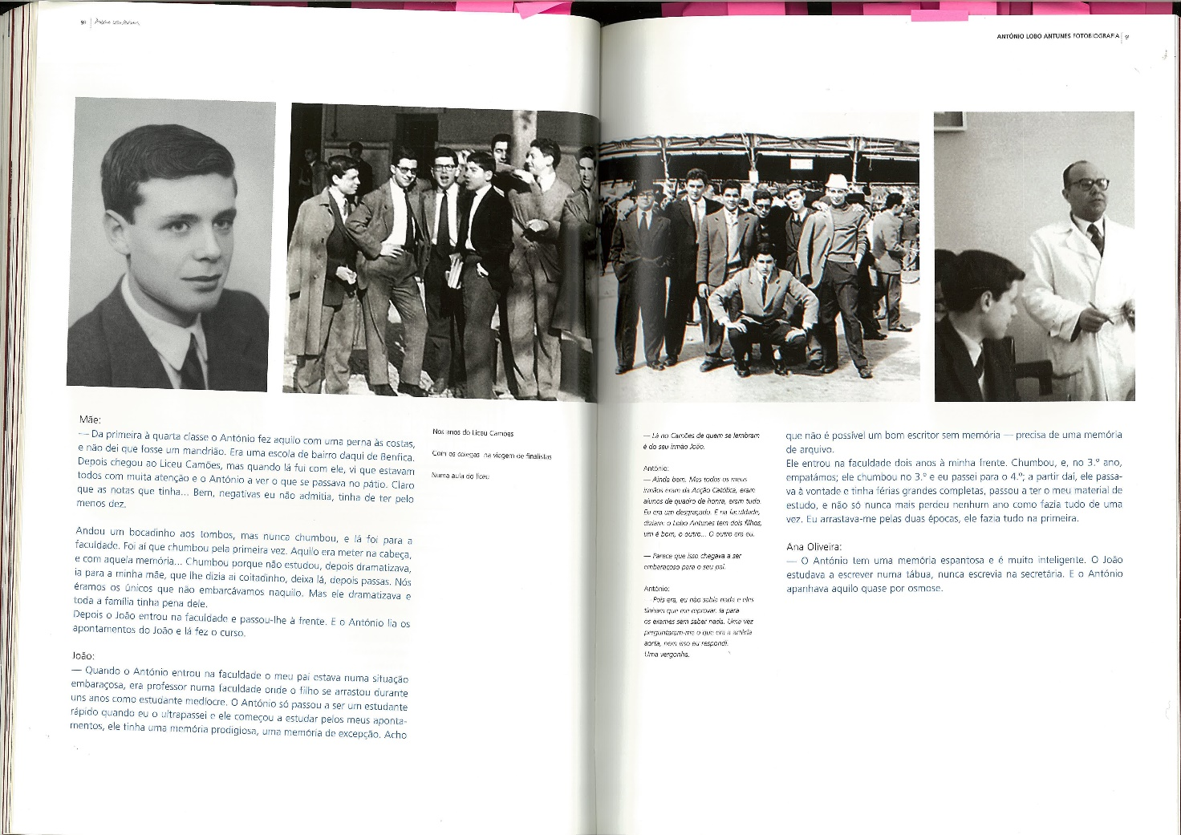

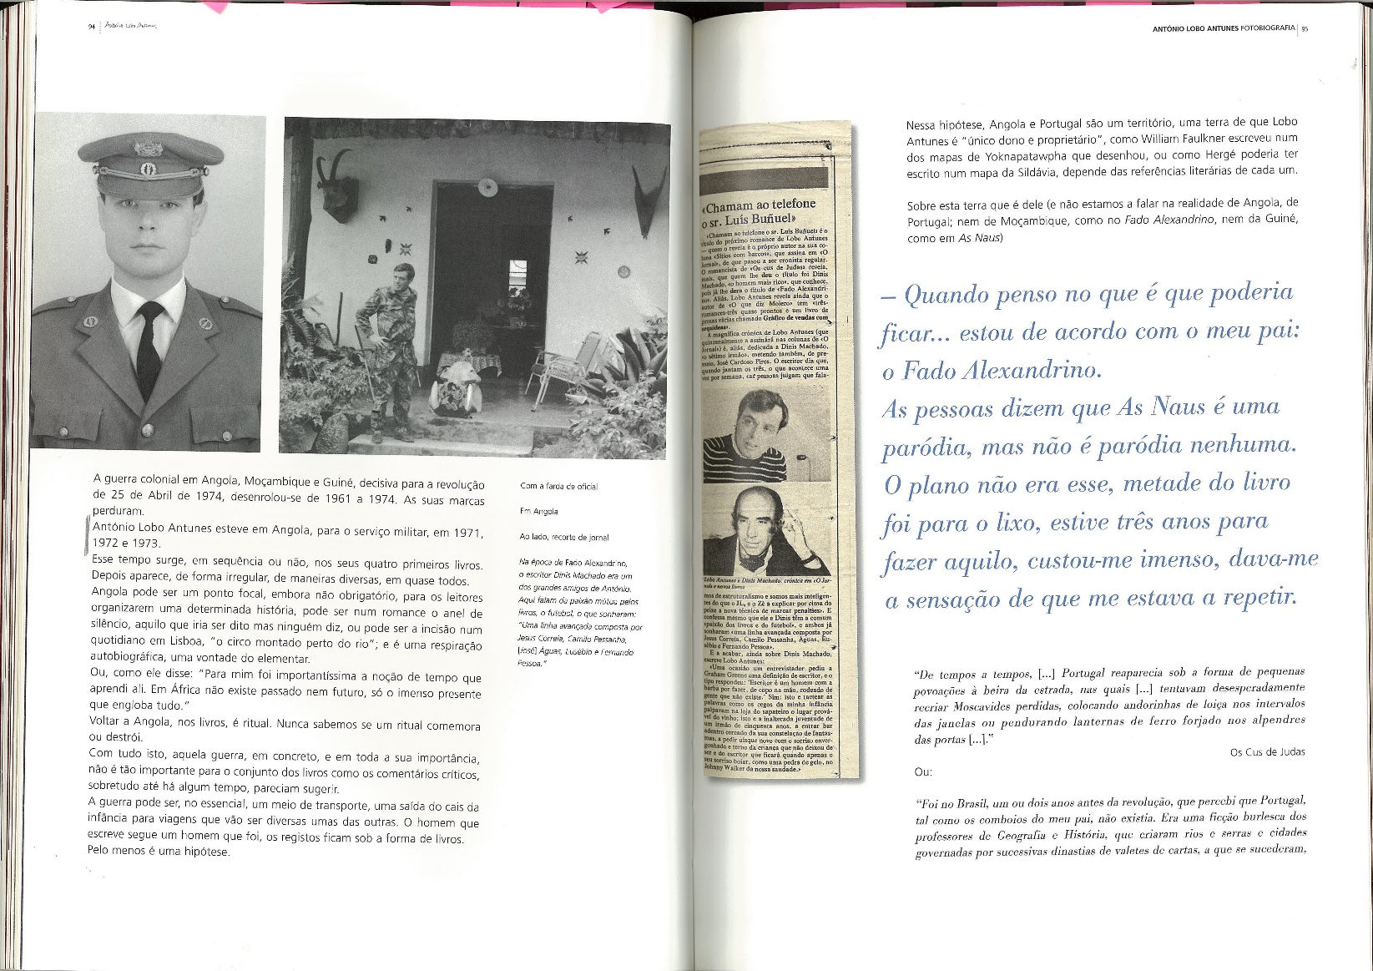

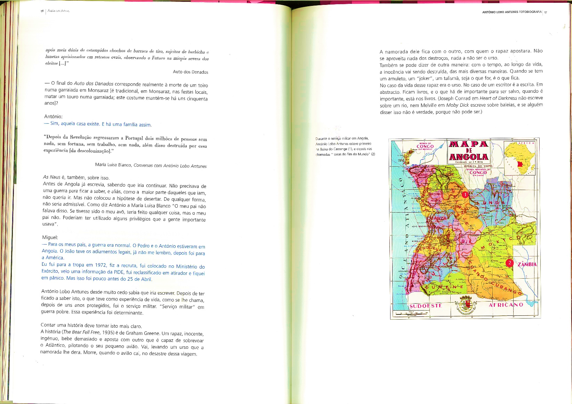
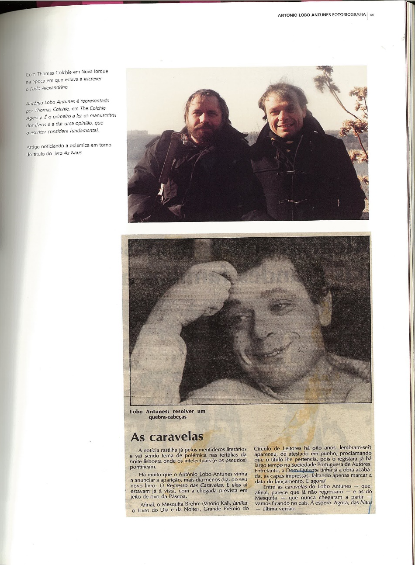
Publicação de «As Naus» (polémica)
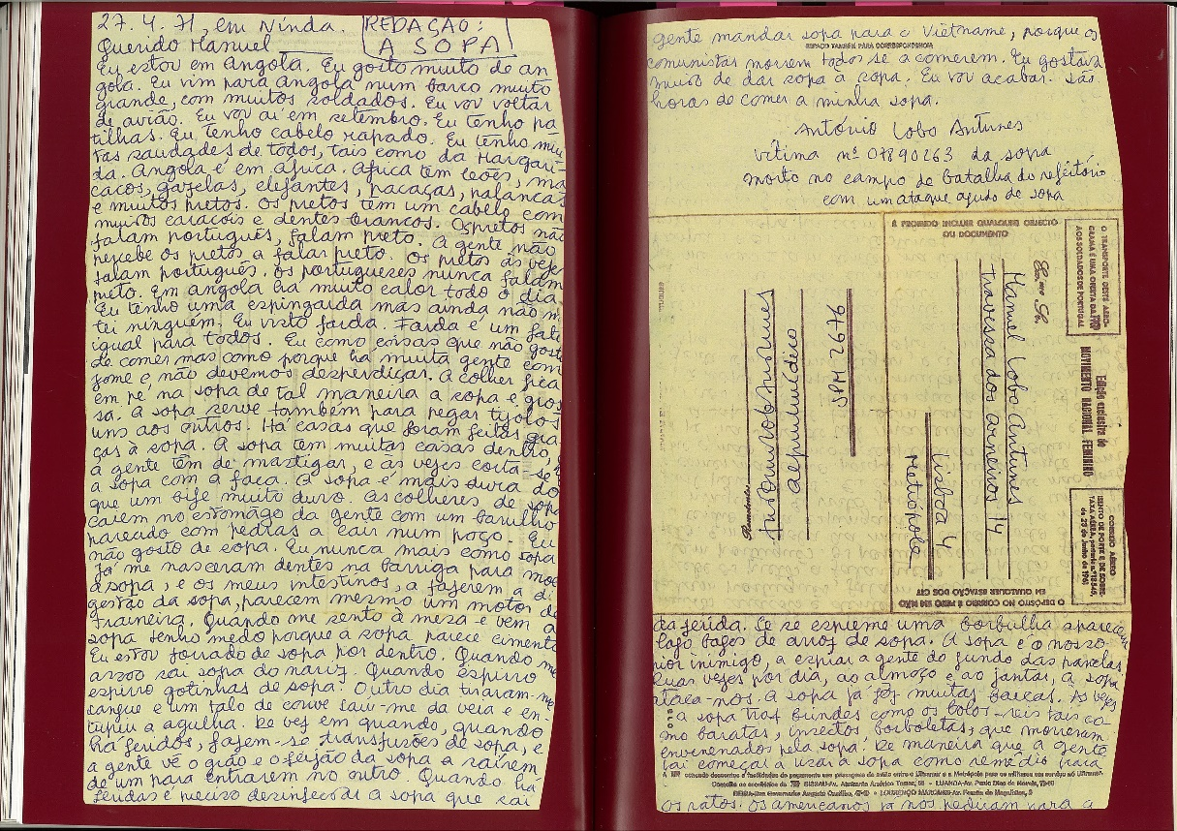

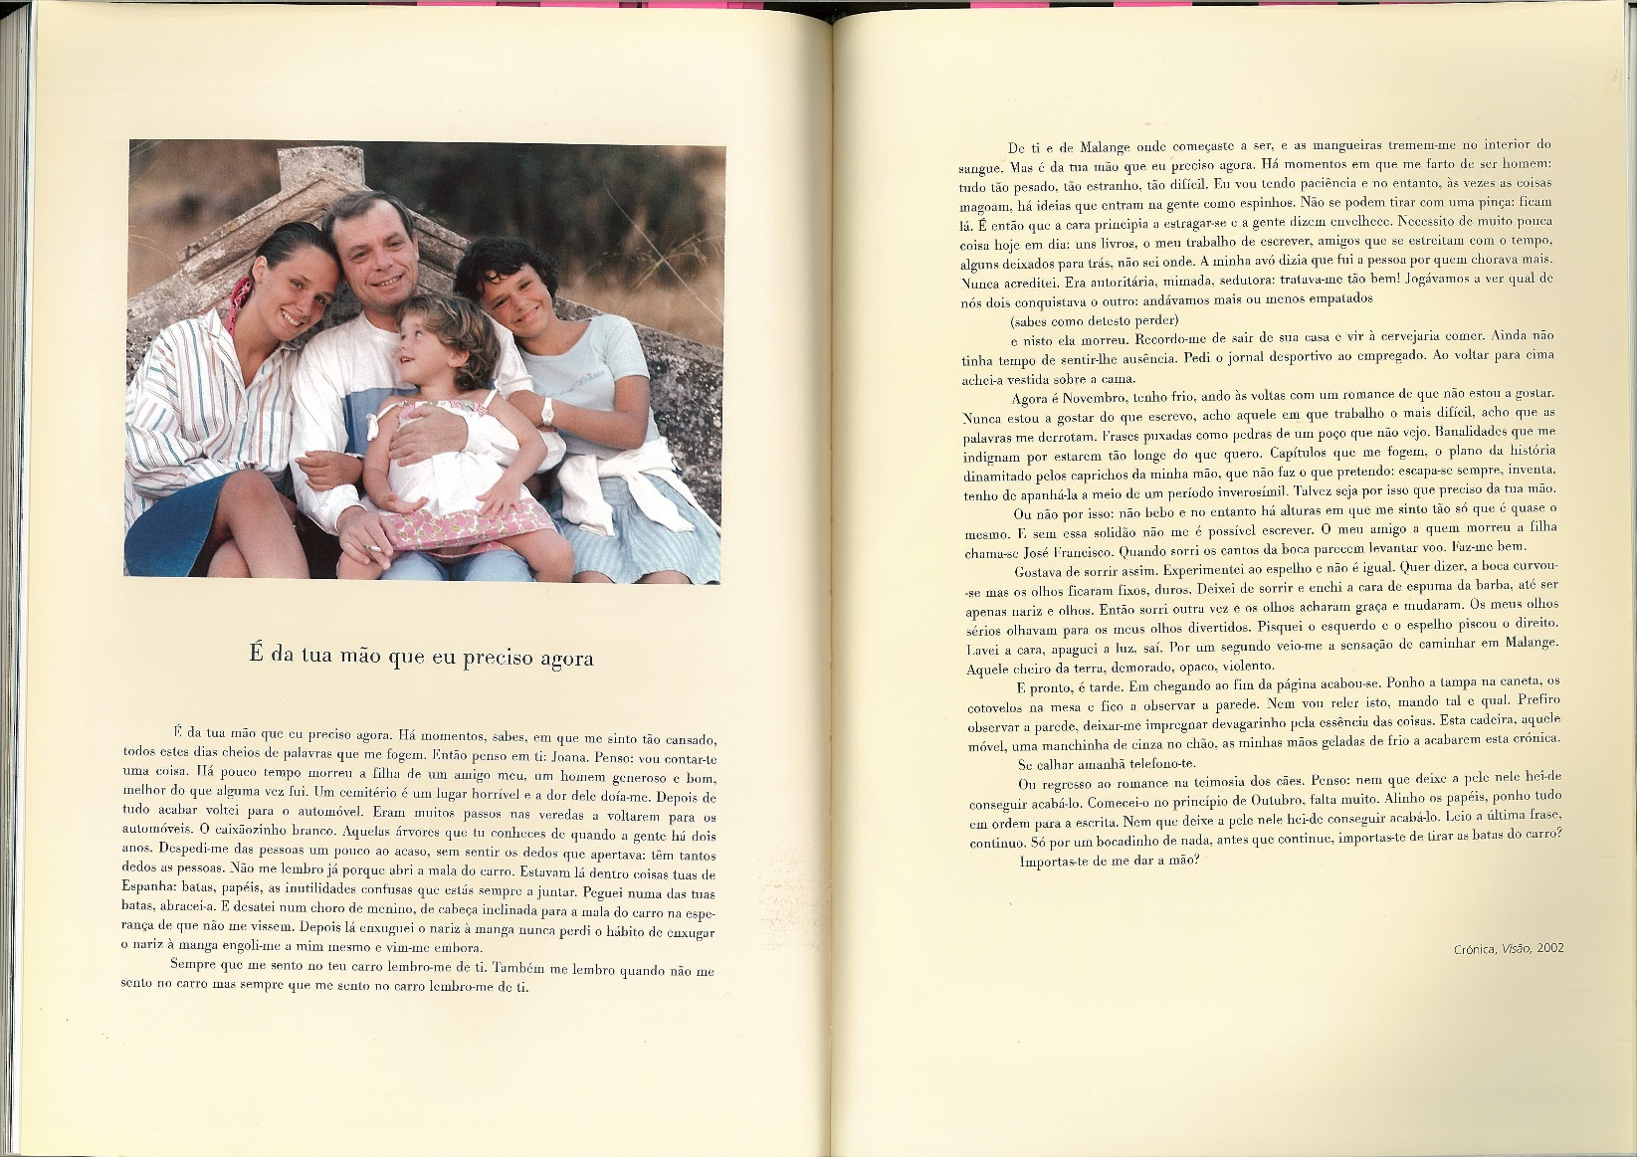
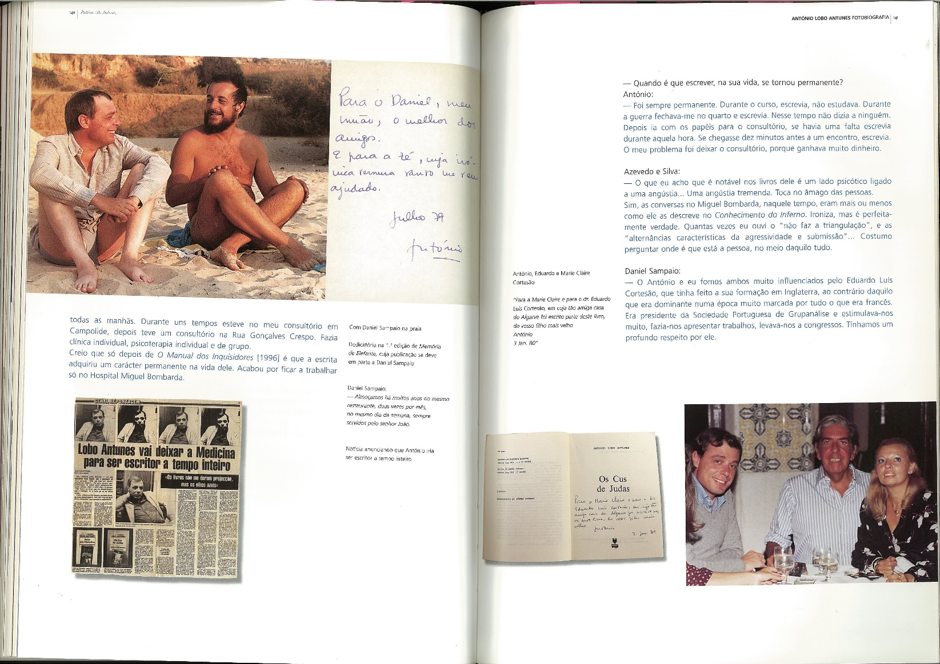

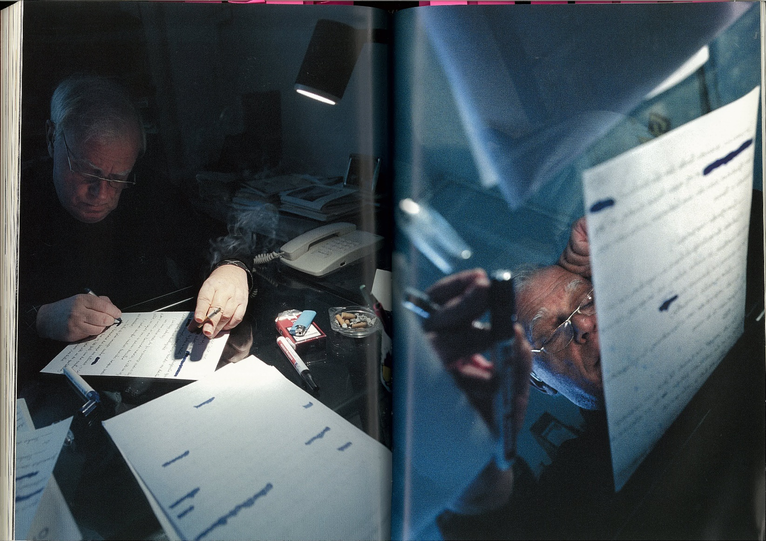

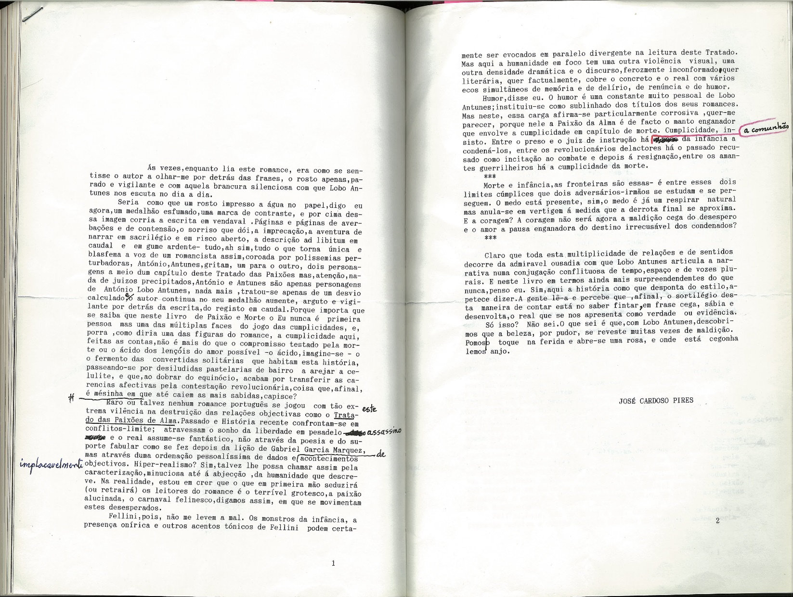
Texto de José Cardoso Pires (último parágrafo REFERENTE / SIGNIFICANTE E SIGNIFICADO)
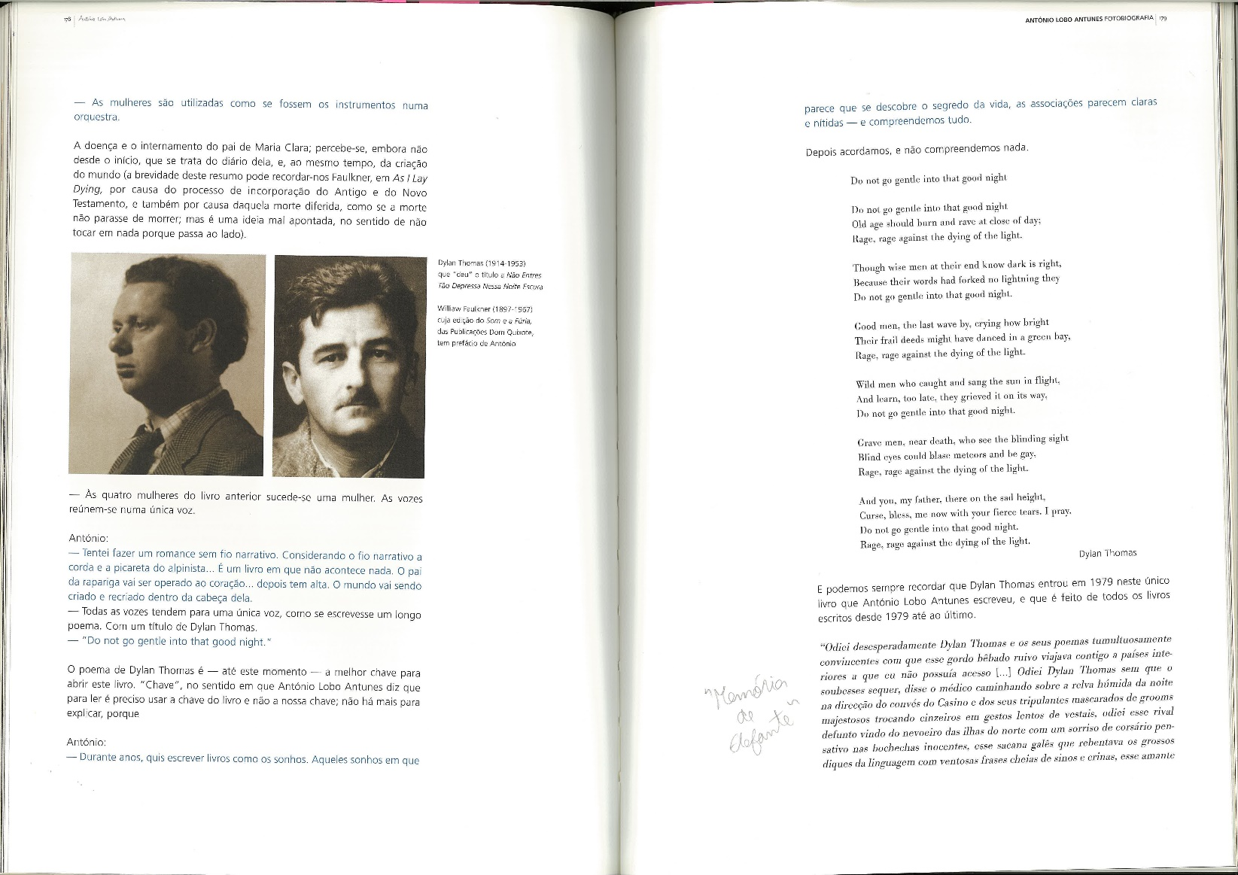
Poema «Do not go gentle into that good night», Dylan Thomas
Do not go gentle into that good night
Dylan Thomas
1914 –1953
Do not go gentle into that good night,
Old age should burn and rave at close of day;
Rage, rage against the dying of the light.
Though wise men at their end know dark is right,
Because their words had forked no lightning they
Do not go gentle into that good night.
Good men, the last wave by, crying how bright
Their frail deeds might have danced in a green bay,
Rage, rage against the dying of the light.
Wild men who caught and sang the sun in flight,
And learn, too late, they grieved it on its way,
Do not go gentle into that good night.
Grave men, near death, who see with blinding sight
Blind eyes could blaze like meteors and be gay,
Rage, rage against the dying of the light.
And you, my father, there on the sad height,
Curse, bless me now with your fierce tears, I pray.
Do not go gentle into that good night.
Rage, rage against the dying of the light.
From The Poems of Dylan Thomas, published by New Directions.
Copyright © 1952, 1953 Dylan Thomas.
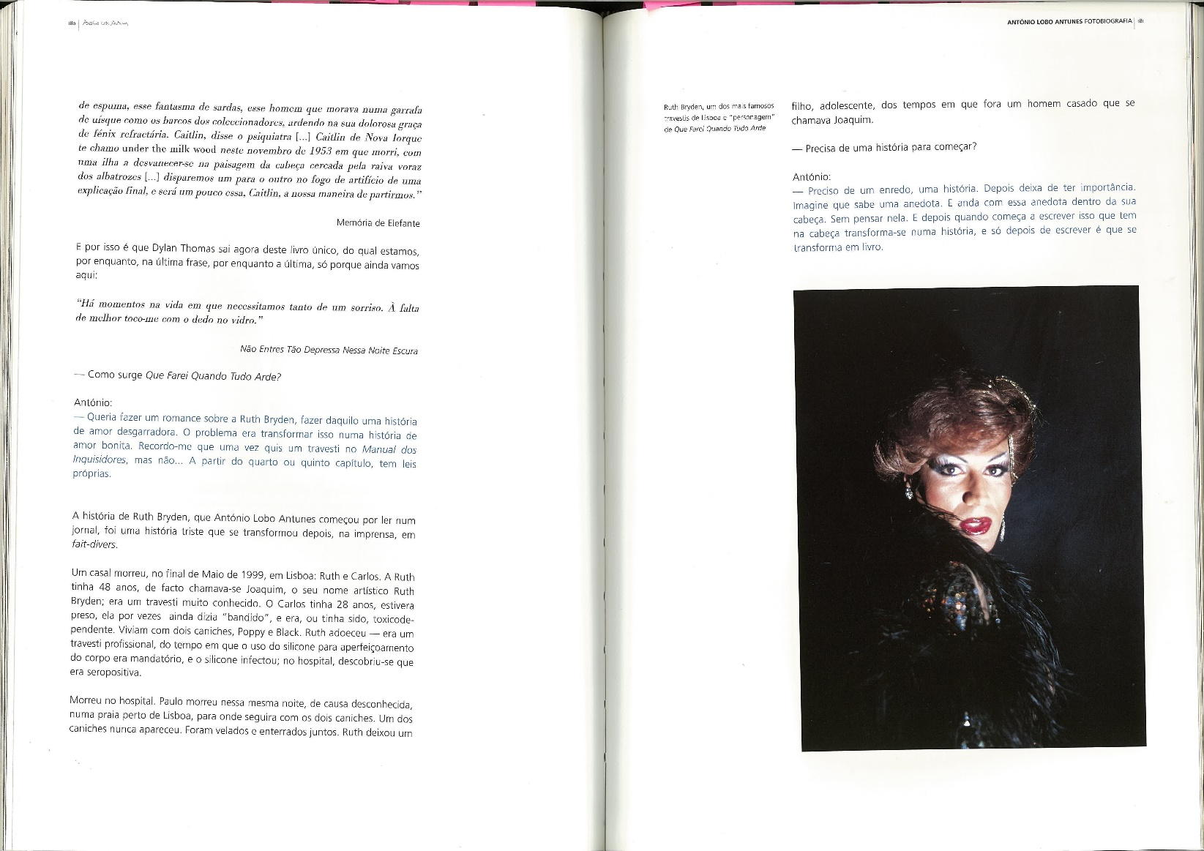
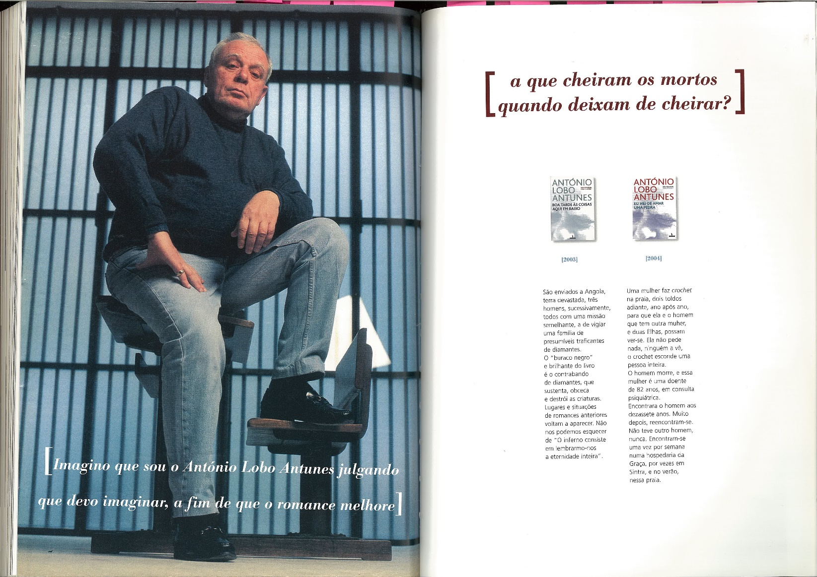
Boa Tarde Às Coisas Aqui Em Baixo (2003) / Eu Hei-de Amar Uma Pedra (2004)
(inspirados em The Heart of Darkness, Joseph Conrad, 1857-1924)
«O inferno consiste em lembrarmo-nos uma eternidade inteira» (Boa Tarde Às Coisas Aqui Em Baixo)
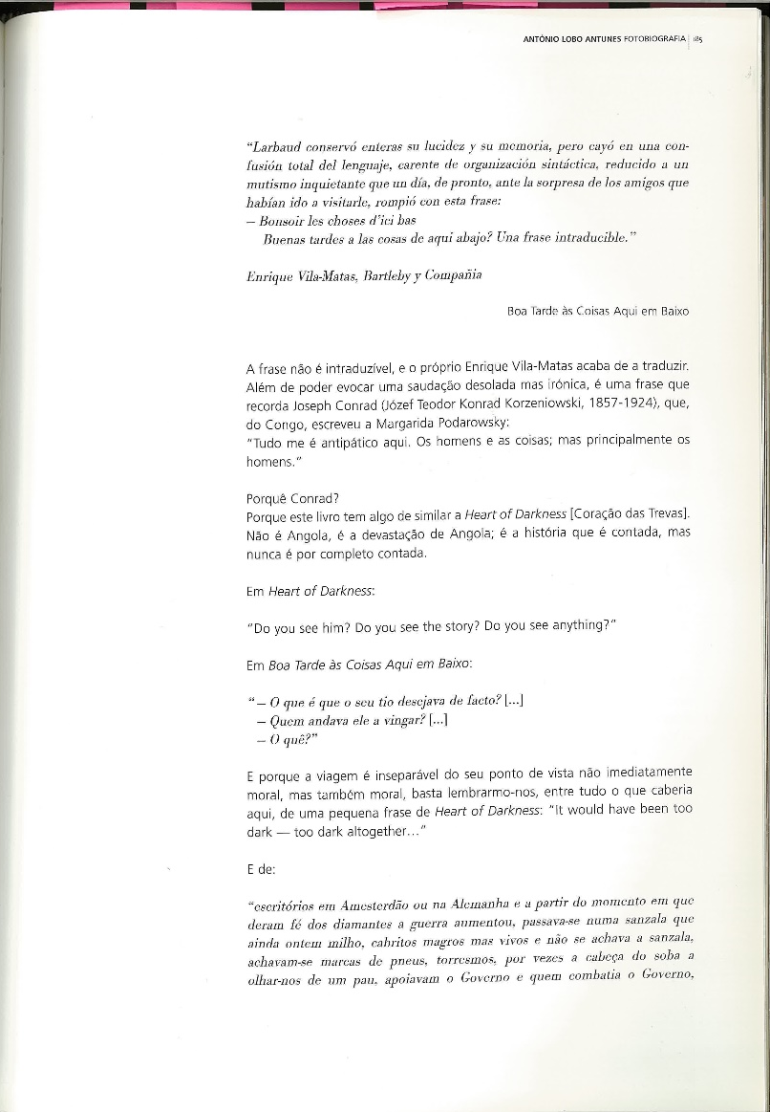
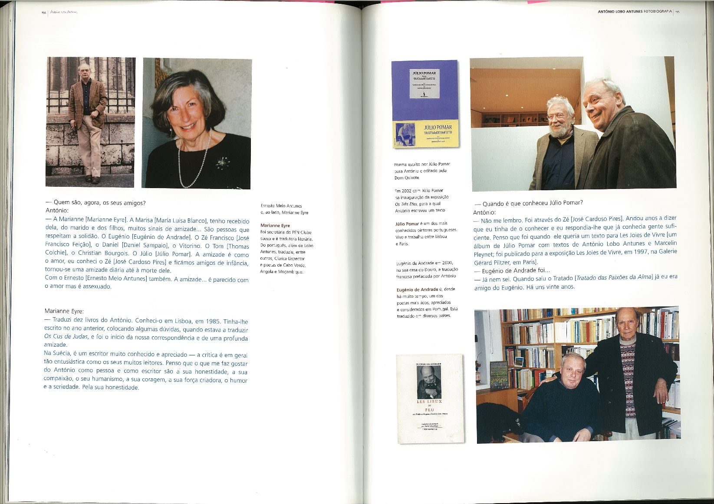

Ernesto Melo Antunes.
Com Marianne Eyre (secretária do PEN Club sueco e tradutora literária de ALA, Clarice Lispector e poetas de Cabo Verde, Angola e Moçambique).
Com Júlio Pomar e Eugénio de Andrade.
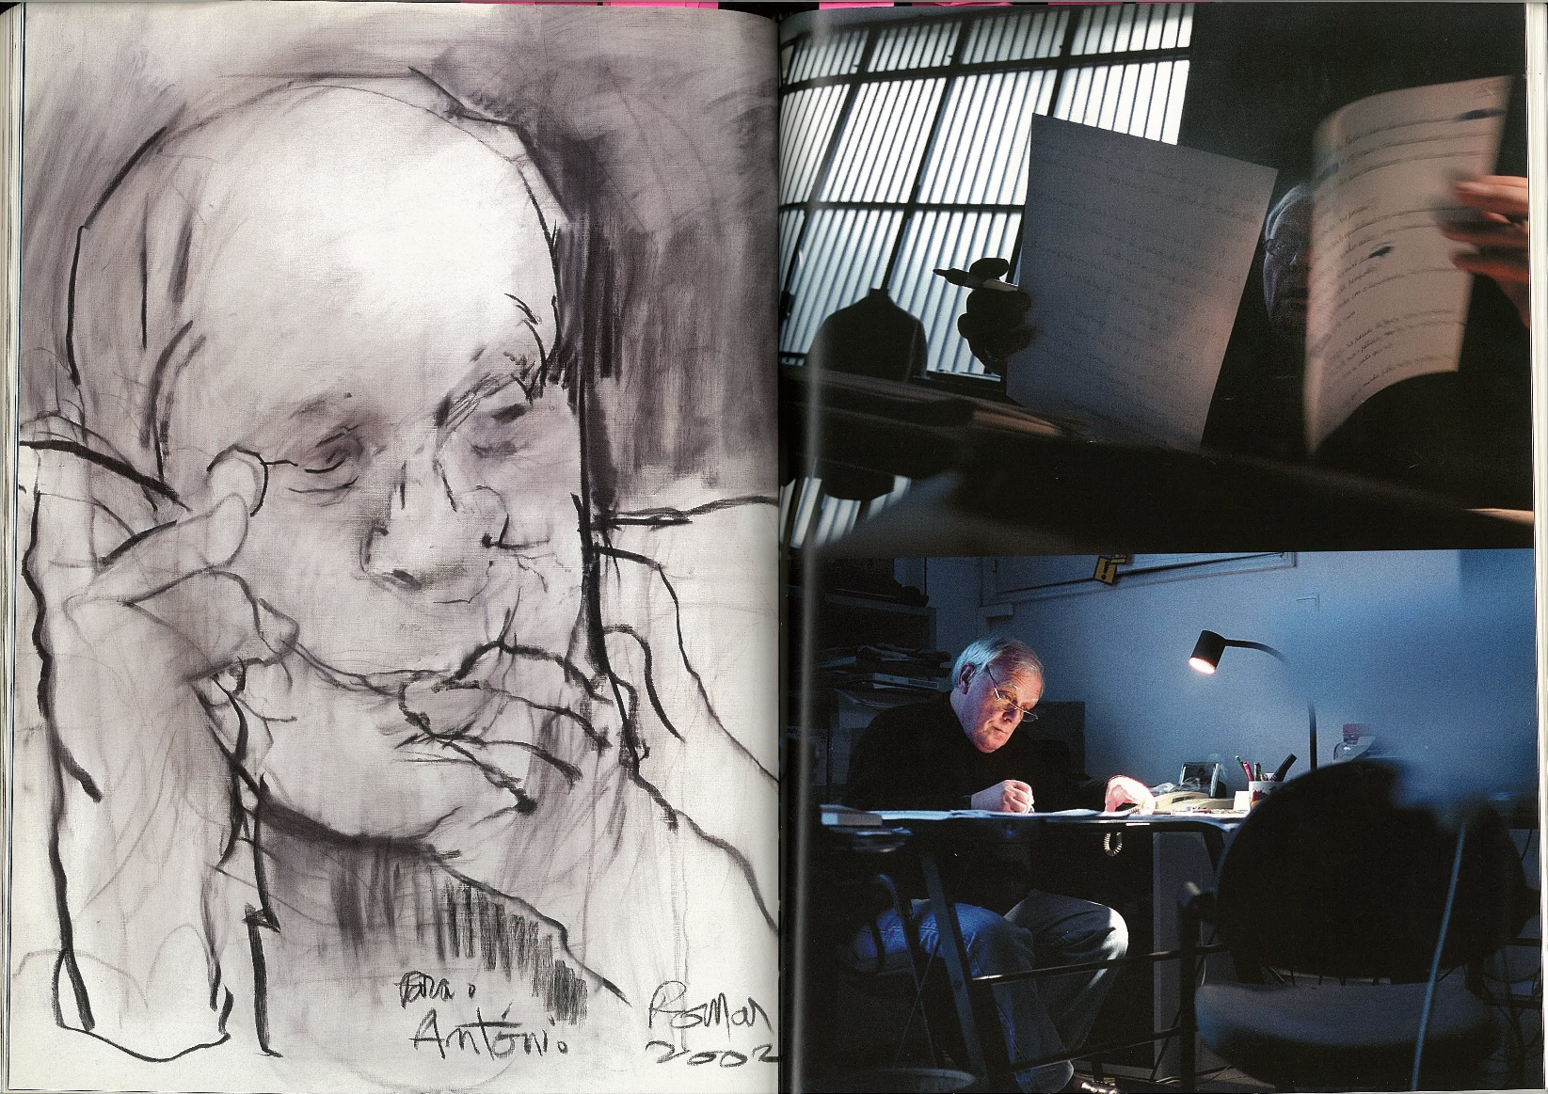
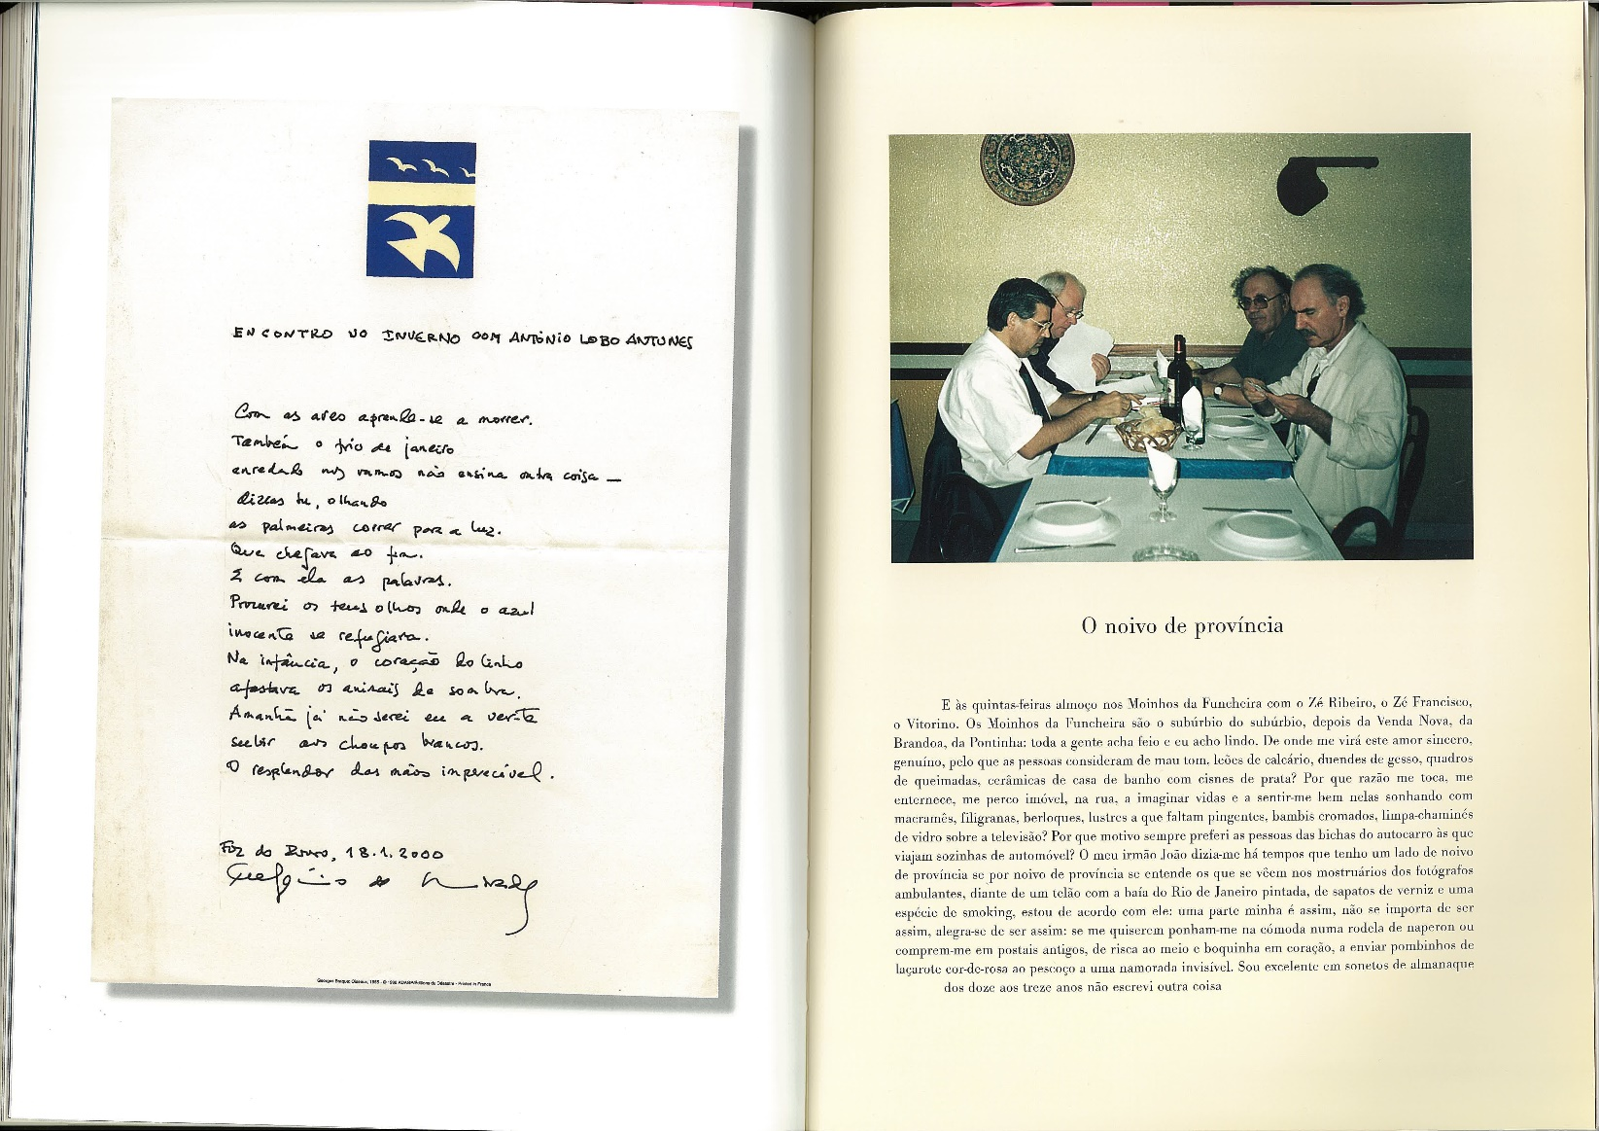
Com José Ribeiro, José Francisco e Vitorino nos almoços nos Moinhos da Funcheira («o subúrbio do subúrbio: toda a gente acha feio e eu acho lindo»)
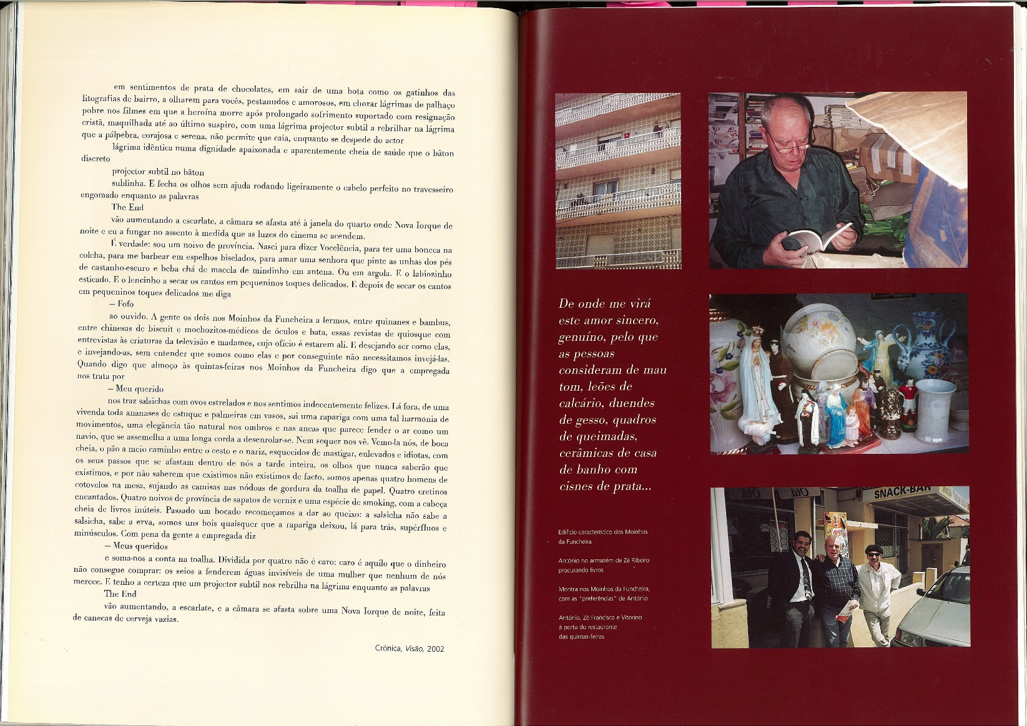

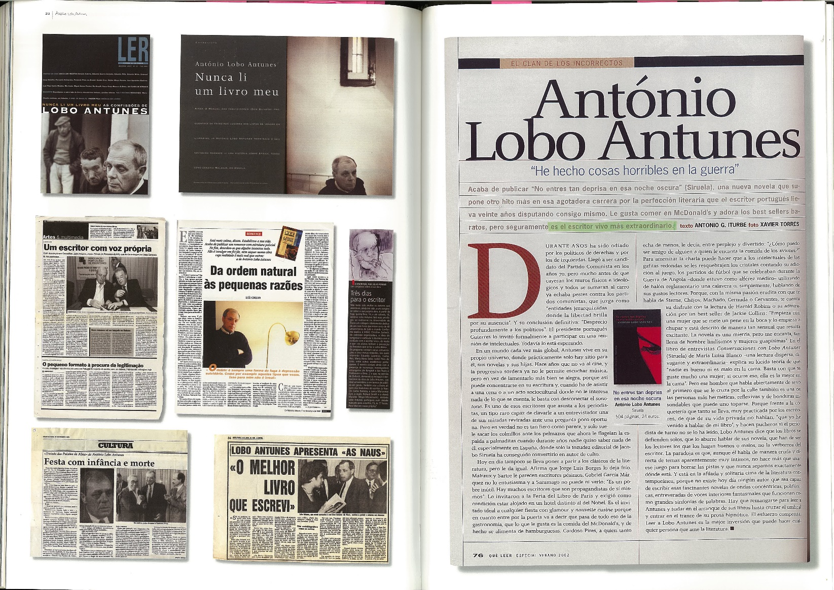
António Lobo Antunes sobre As Naus e sobre a Guerra (Não Entres tão Depressa Nessa Noite Escura).
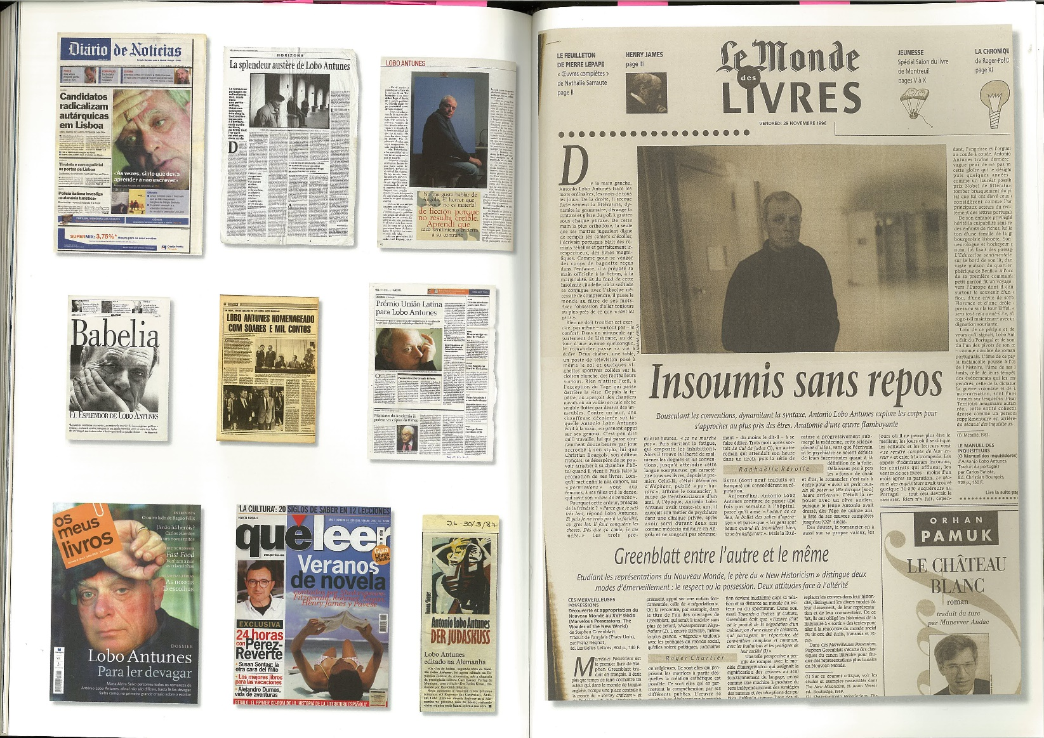
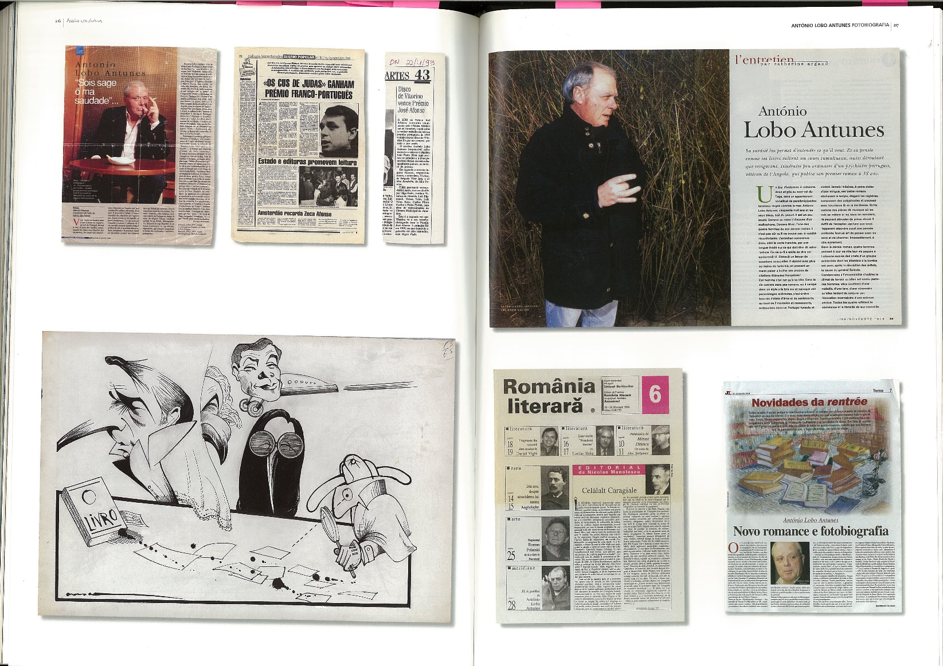
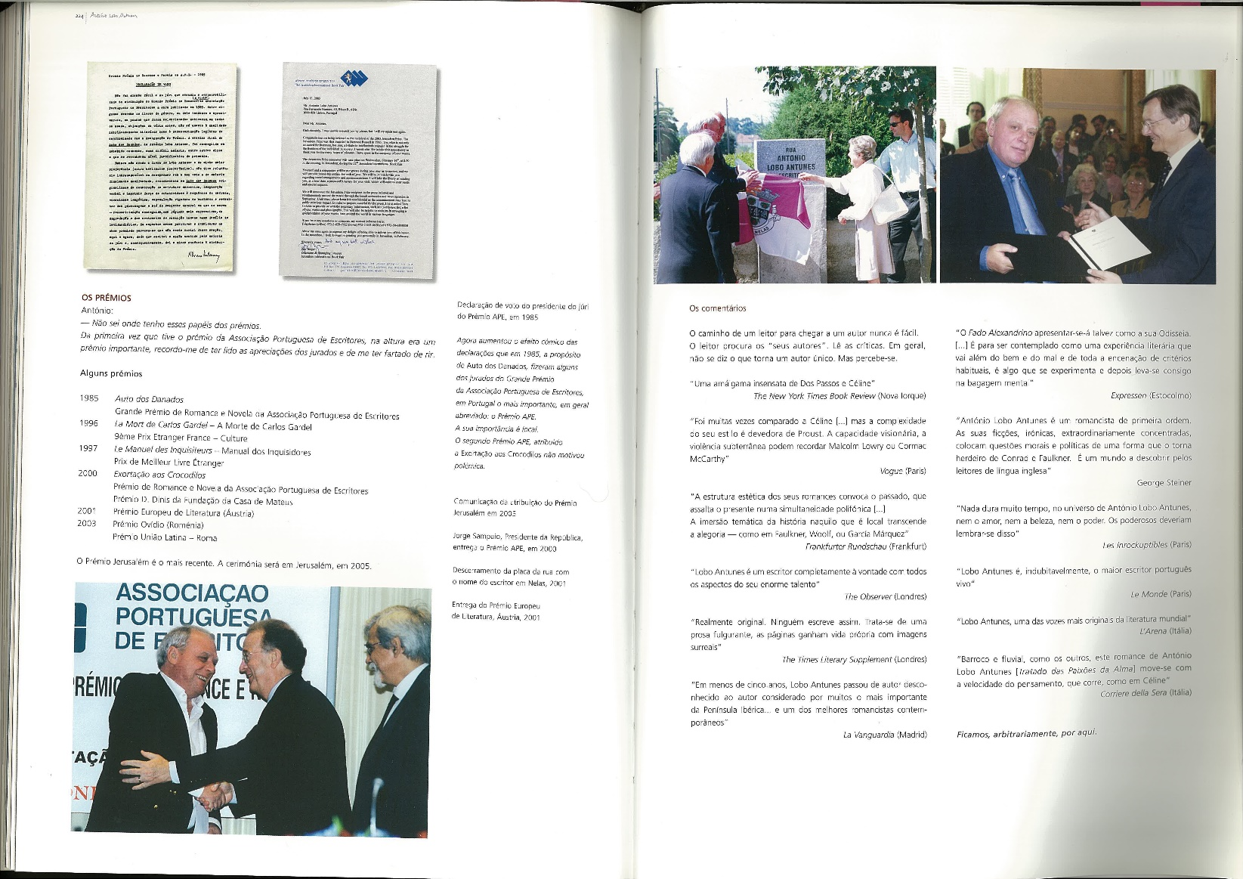
Prémio APE (Romance e Novela) 1985, Auto dos Danados.
Prémio APE (Romance e Novela) 2000 / Prémio D. Dinis da Fundação Casa de Mateus, Exortação aos Crocodilos.
Entrega do Prémio APE de 2000 por Jorge Sampaio.
Descerramento da placa da Rua com o nome do escritor, em Nelas, 2001.
Entrega do Prémio Europeu de Literatura, Áustria, 2001.

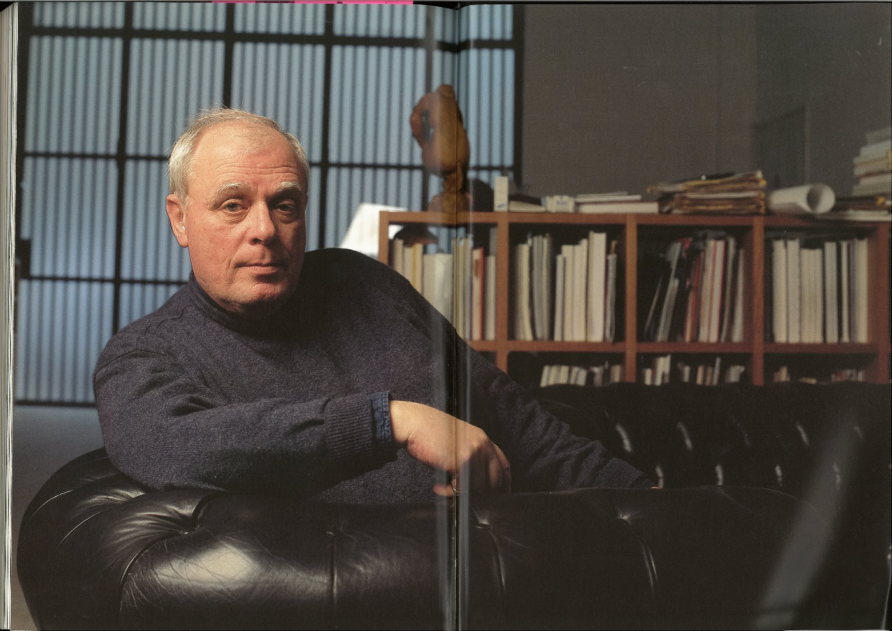

VOZES DA ATUALIDADE SOBRE O AGORA DE ANTÓNIO LOBO ANTUNES

Excerto 1:


Luís Osório, Postal do Dia (Antena 1), 15 de janeiro de 2024
António Lobo Antunes deixou de estar para nós
Luís Osório estreia o "Postal do Dia" na Antena 1, com uma mensagem para o escritor e psiquiatra português.
1.
Querido António Lobo Antunes
Sei que estás atrapalhado.
E se te escrevo não é por te saber em baixo, mas pela impossibilidade de fazeres o que tens de fazer, de seguires todas as manhãs para o lugar da tua escrita, um lugar de fantasmas bons e maus, o lugar das sombras de uma guerra que viveste e que nunca te abandonou, dos teus personagens, das memórias que trazes, da decadência e dos falhados a quem deste uma vida em cada um dos teus livros.
2.
Sei que te é custoso abrir a porta da rua em direção à tua liberdade.
Sempre viveste completamente sozinho estando quase sempre acompanhado.
Com as filhas de que dependes afetivamente, com a mulher que amas e que te tem acompanhado nestes últimos vinte anos, com os amigos que partiram ou que ainda estão, o Daniel Sampaio sempre tão presente e sempre tão preocupado contigo, tantos outros, o teu editor, os teus leitores aqui e fora daqui.
Mas sozinho, emparedado em diálogos imaginados, em gente que não existe para nós, mas existe para ti, livros por escrever, murmúrios soprados por um Deus em que não acreditas, folhas em branco que sentes nunca mais serão tocadas pelo teu lápis impecavelmente afiado.
Absolutamente sozinho, mas acompanhado pelo mundo que criaste. E pela espera dos que te idolatram ou dos que te detestam – os primeiros a aguardar pelo próximo lançamento, pelo próximo minuto em que te encontrarão numa qualquer feira do livro, os segundos a babarem-se para que falhes, para que caias, para que desapareças.
3.
Querido António Lobo Antunes
Um dia disseste-me que era inseguro.
Que não podia continuar a escrever com a preocupação de ser amado, com a obsessão que me achassem bom, excelente ou uma merda.
De tanto te glorificar como escritor, esquecia-me que eras psiquiatra.
E sempre que estive contigo senti-me sempre no cabrão do divã. Sem saber o que dizer, com vergonha de estar ali, com medo de abrir a boca e saírem palavras ao lado, ridículas e pequeninas.
Pequeninas quando comparadas com as tuas.
Enorme António.
Ao contrário de nós, da maioria de nós, imortal.
Mesmo que estejas atrapalhado.
Mesmo que seja penoso teres de ficar em casa sem poder fugir para o teu lugar, o único em que te sentes menos sozinho, menos desamparado.
O lugar da escrita onde talvez não possas regressar.
O lugar onde, ainda assim, todos esperamos que voltes.
Demores o tempo que demorares.
Texto e programa de Luís Osório

Excerto 2:
Cristina Margato , jornalista
22 setembro 2024 12:48

António Lobo Antunes, o escritor que não queria ser deste mundo e já não é
João Céu e Silva, autor de “Uma Longa Viagem com António Lobo Antunes”, está prestes a colocar nas livrarias uma nova edição deste título, revista e aumentada. O Expresso teve acesso exclusivo ao livro. Nele, o jornalista anuncia o que para editora e família tem sido indizível, descreve e reflete sobre o silêncio, “a demência” e o apagamento total do escritor, afirmando-o “irreconhecível”

Outubro costuma ser o mês em que um novo livro de António Lobo Antunes (n.1942) chega às livrarias. Um acontecimento a que os leitores e o meio literário se habituaram. Neste outubro, e ainda sem anúncio de novo romance, nem de Nobel – algo pelo qual Lobo Antunes também esperou, ano após ano –, o jornalista que acompanhou a maior figura viva da vida literária portuguesa do século XX, em mais de uma década e meia, dá-nos a notícia de que se impôs o “silêncio no reino da polifonia”. Esta frase dá título ao texto de entrada do livro “Uma Longa Viagem com António Lobo Antunes”, que João Céu e Silva reedita na Contraponto, e é uma forma do seu autor afirmar, com pinças, o que para a família e editora (D. Quixote) tem sido indizível, o estado a que o prolífico escritor está remetido.
Há muito que Lobo Antunes não é visto em público, e há uma razão para isso: “Demência”, escreve João Céu e Silva. Algo que não é de agora, como o próprio jornalista reconhece.
